**Профилактика дорожно-транспортных происшествий** **с участием детей**

Детский травматизм является одной из актуальных проблем, занимая значительный (до 25%) удельный вес в общей заболеваемости детей. В структуре детского травматизма, одной из основных причин являются дорожно-транспортные происшествия (ДТП).

Профилактика аварийности с участием детей является одним из главных направлений совместной деятельности ГУОБДД МВД России и Минпросвещения России.

Ежегодно в стране под колесами автомобилей гибнет около 30000 (более 200000 травмированных) человек, **каждый десятый из них - ребенок! Дорожно-транспортные происшествия (ДТП) дают до 25% смертельных случаев. При этом в большинстве случаев причиной ДТП явился переход ребенка в неположенном месте, или в результате своего неожиданного появления на проезжей части из-за стоящей машины**(например, ребенок обошел автобус сзади, по правилам, но был сбит машиной, идущей по встречной полосе), в меньшей степени - нарушение водителем правил дорожного движения, наезд во дворе на коляску и наезд на своих детей.

[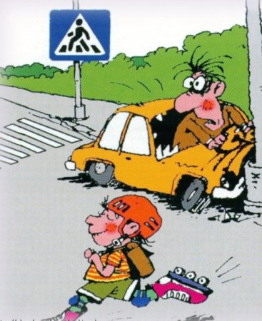](https://gbuzvomsp.ru/uploads/posts/2023-09/1694412809_1.jpg)

Снижение числа ДТП и повышение общей культуры участников дорожного движения достигаются через формирование ответственности родителей (законных представителей) за безопасность ребенка на дороге и обучение детей правилам безопасного поведения на дороге.

По каким причинам происходят дорожно-транспортные происшествия с участием детей?

Самая распространенная причина ДТП – импульсное поведение, выход на проезжую часть «где вздумается», незнание или игнорирование элементарных ПДД; пешеход должен переходить дорогу по пешеходному переходу.

Дети попадают в ДТП из-за несформированности у них координации движений, неразвитости бокового зрения, неумения сопоставлять скорость транспортного средства и расстояние до него, отсутствия навыков ориентации в пространстве, в том числе есть трудности, связанные с одеждой (капюшон, тугой шарф, шапка и т.д.).

Чувство опасности у детей развито недостаточно, поэтому они порой бросаются на проезжую часть из-за закрытого обзора, забывая о мерах предосторожности. Выходят на проезжую часть из-за сооружений, стоящих или движущихся транспортных средств, зеленых насаждений, строений и других препятствий, закрывающих обзор. Водители часто не замечают детей на проезжей части из-за маленького роста.

Дети часто не понимают, что путь под прямым углом к краю проезжей части короче, чем по диагонали. В дорожной обстановке их больше интересует расстояние до интересующего объекта, чем до другого края дороги. Дети не понимают, что при пересечении дороги по диагонали не только увеличивается время нахождения на проезжей части, но и снижается обзорность дороги, а значит, увеличивается опасность и вероятность попадания в ДТП.

Дошкольники не могут самостоятельно ориентироваться в пространстве, не осознают опасность транспортных средств. Они считают, что если они видят автомобиль, то и водитель тоже их видит и остановится. Дети катаются на велосипедах, роликах и самокатах там, где им удобно, нередко выезжая на проезжую часть, что очень опасно. На дорогах общего пользования ездить на велосипеде разрешается только с 14 лет.

[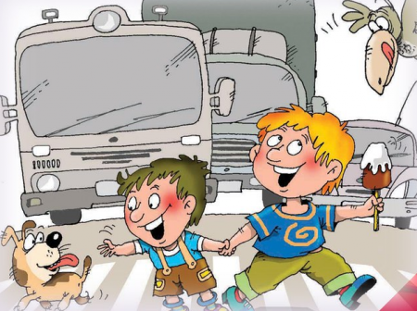](https://gbuzvomsp.ru/uploads/posts/2023-09/1694412786_2.png)

**Памятка для родителей (законных представителей) по правилам дорожного** **движения**

 1. Необходимо учить детей не только соблюдать правила движения, но и с самого раннего возраста учить их наблюдать и ориентироваться. Нужно учитывать, что основной способ формирования навыков поведения – наблюдение, подражание взрослым, прежде всего родителям (законным представителям). Многие родители (законные представители), не понимая этого, личным примером обучают детей неправильному поведению.

 2. Находясь с ребенком на проезжей части, не спешите, переходите дорогу размеренным шагом. Иначе вы научите спешить там, где надо наблюдать и обеспечить безопасность.

3. Не посылайте ребенка переходить или перебегать дорогу впереди вас – этим вы обучаете его идти через дорогу, не глядя по сторонам. Маленького ребенка надо крепко держать за руку, быть готовым удержать при попытке вырваться – это типичная причина несчастных случаев.

 4. Учите ребенка оценивать скорость и направление будущего движения машины. Научите ребенка определять, какая едет прямо, а какая готовится к повороту.

5. Твердо усвойте сами и научите ребенка, что входить в любой вид транспорта и выходить из него можно только тогда, когда он стоит. Объясните ребенку почему нельзя прыгать на ходу.

[](https://gbuzvomsp.ru/uploads/posts/2023-09/1694412775_3.png)